Отчет о работе класса кадетской направленности
в МБОУ «Ивановская средняя школа имени Героя Советского Союза
Ю.А. Гагарина» в 2025 – 2026 учебном году.
В 2025-2026 учебном году работа кадетского 3 класса осуществлялась в соответствии с рабочими программами, программой воспитания, учебным планом.
Нормативно-правовая база:
Класс функционирует в соответствии с:
- Федеральным законом от 29.12.2012 № 273-ФЗ «Об образовании в Российской Федерации»;
- локальными актами школы: Положением о кадетском классе, Программой воспитания, Учебным планом.
Цель создания кадетских классов: формирование личности ученика с
активной гражданской позицией посредством создания благоприятной учебно-воспитательной среды для учащихся кадетского класса в соответствии с требованиями ФГОС.
Воспитательный процесс организуется на основе комплексного подхода к решению задач патриотического, правового, нравственного, эстетического и воинского воспитания. При этом основные задачи реализуются в процессе повседневной жизни кадет, в их совместной учебной, досуговой, спортивной и иной деятельности. Результативность воспитательного процесса достигается путем организации внеурочной деятельности, активного отдыха, социально активной деятельности кадет, их участия в спортивных мероприятиях, созданием необходимых условий для успешной учебы и досуга, всесторонним информационным обеспечением образовательного процесса, а также сочетанием высокой требовательности к кадетам с уважением их личного достоинства.
Основной формой воспитания в кадетском классе является систематическая и целенаправленная индивидуальная работа с каждым кадетом.
Ежедневно проводятся:
- утренняя поверка;
- работа с опаздывающими и выяснение причин отсутствия;
- работа с нарушителями дисциплины;
- индивидуальная работа с обучающимся;
- профилактические беседы.
Еженедельно:
- проведение мероприятий, выезды, (по плану);
- классные тематические часы;
- работа с родителями (по ситуации);
- работа с преподавателями-предметниками (по ситуации).
Основные направления и мероприятия:
Учащиеся 3 класса на протяжении всего учебного года принимали активное участие в школьных мероприятиях и конкурсах:
- 1 сентября двери школы вновь распахнулись, чтобы дать старт новому учебному году! Все ребята, отдохнувшие и загорелые, снова собрались на школьном дворе. Они радовались встрече с одноклассниками, любимыми учителями. День знаний у 3 класса продолжился классным часом.
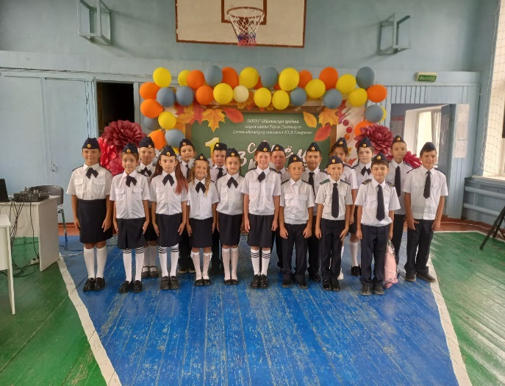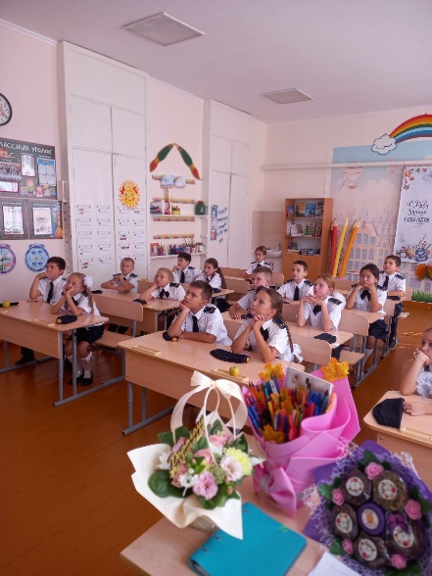
- Принимали участие в благотворительной акции "Белый цветок"
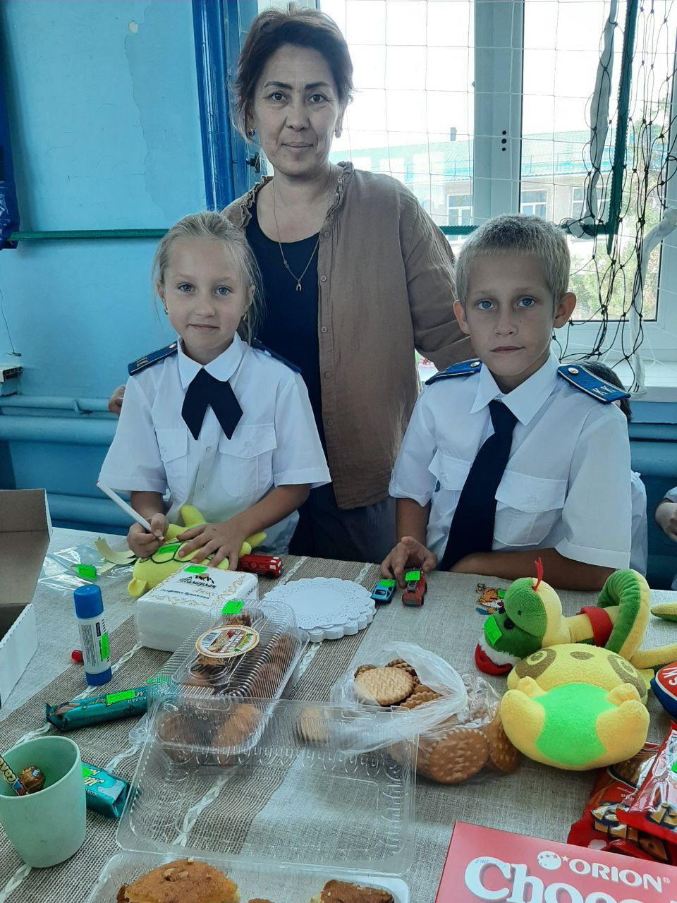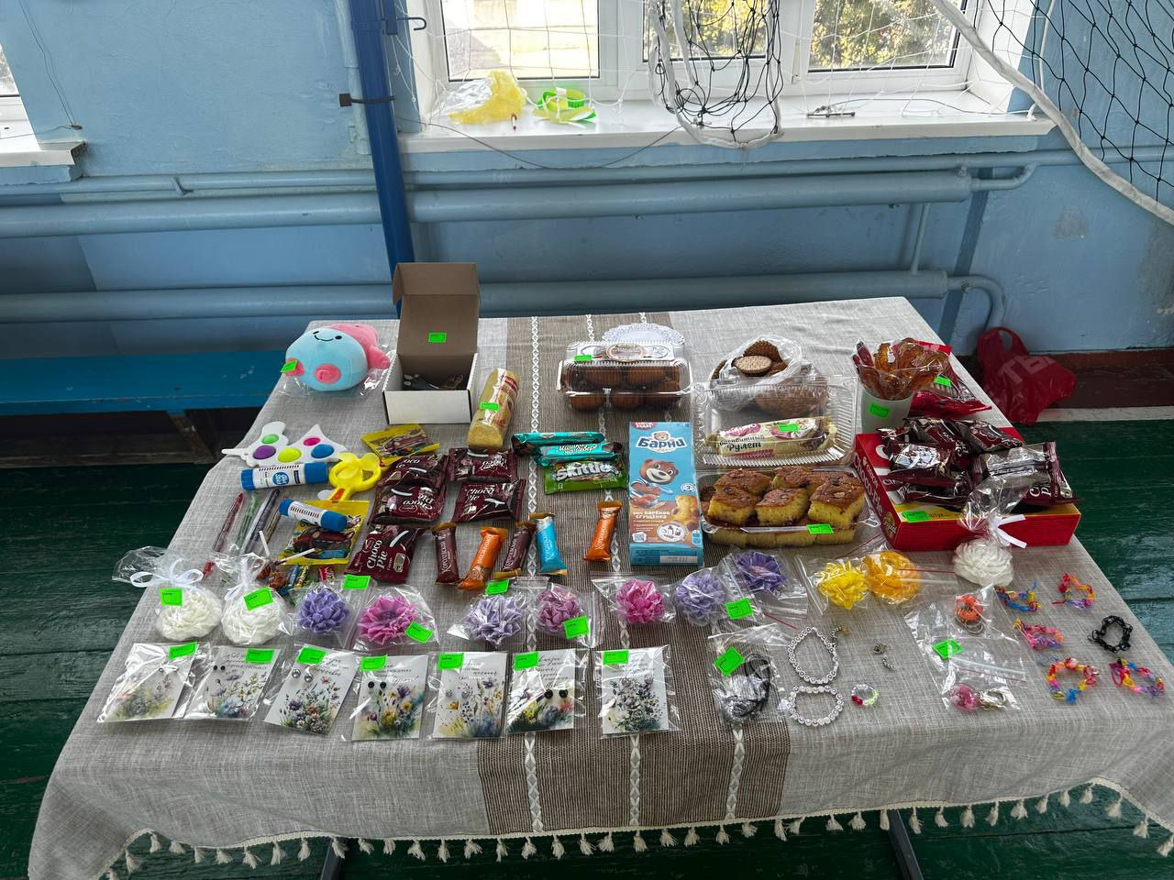

- Делали зарядку вместе с министром спорта Крыма О. А. Торубаровой во время торжественного открытия спортивной площадки в нашей школе.
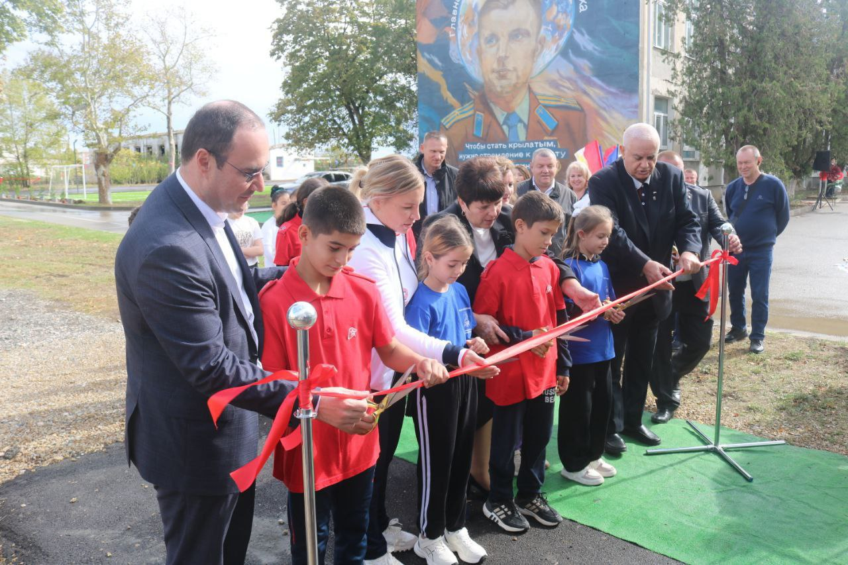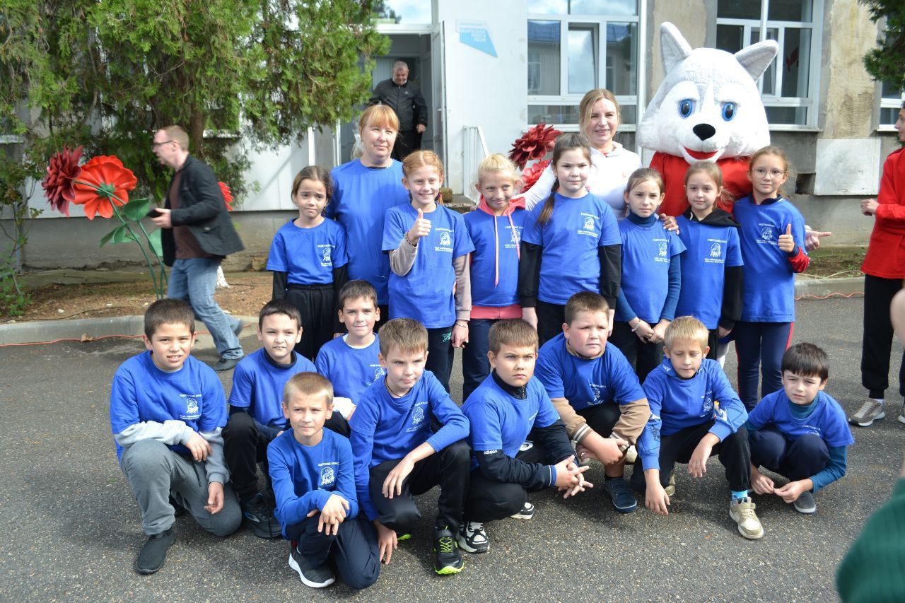

- Поздравляли педагогический коллектив с «Днём учителя», участвовали в праздничном концерте.
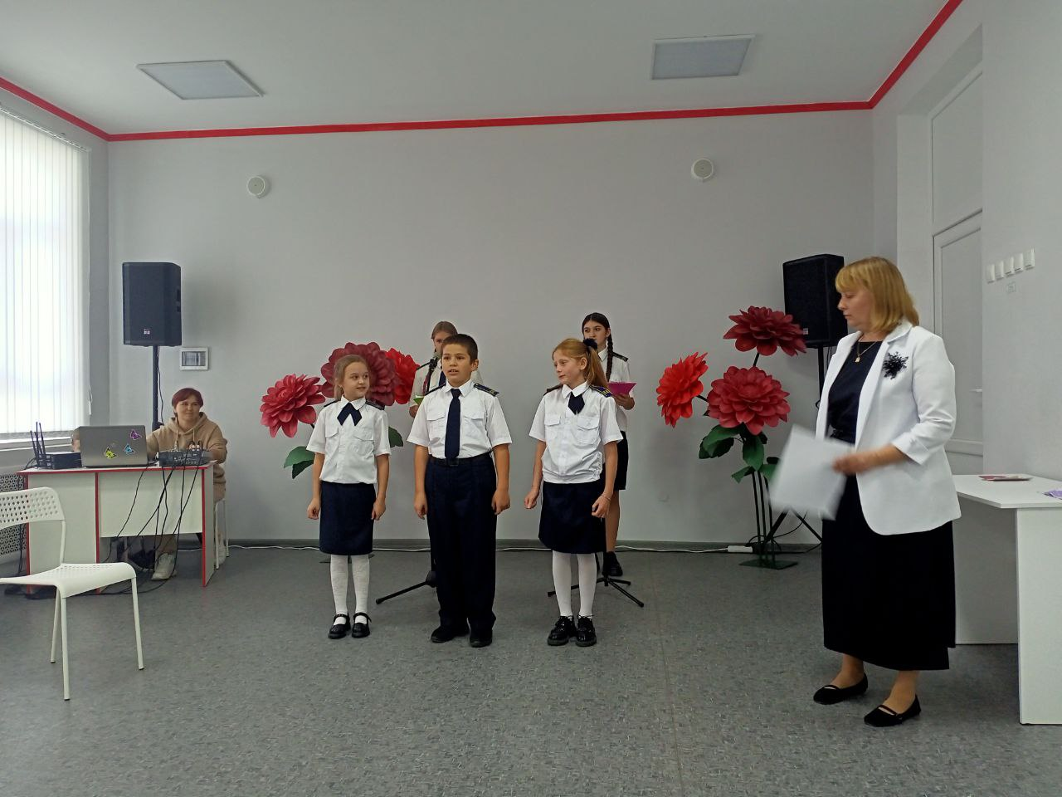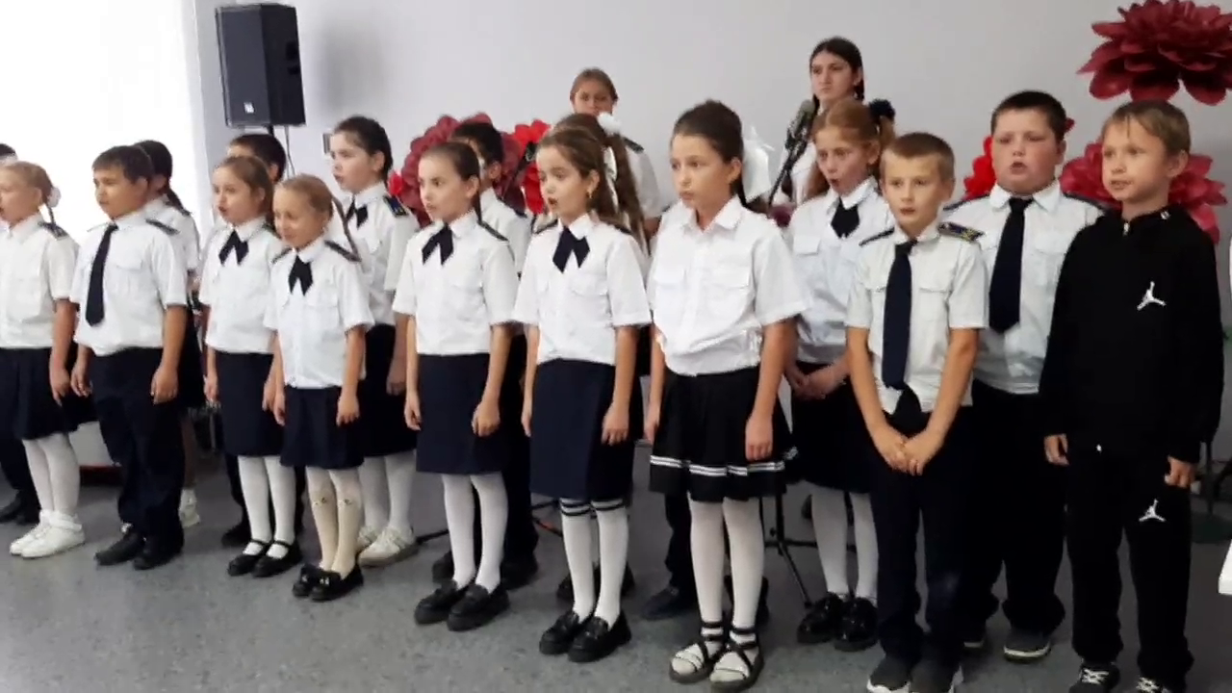

- Ребята принимали участие в соревнованиях «Русский силомер». Заняли 1 и 3 места в своей категории и 1 место в школе.

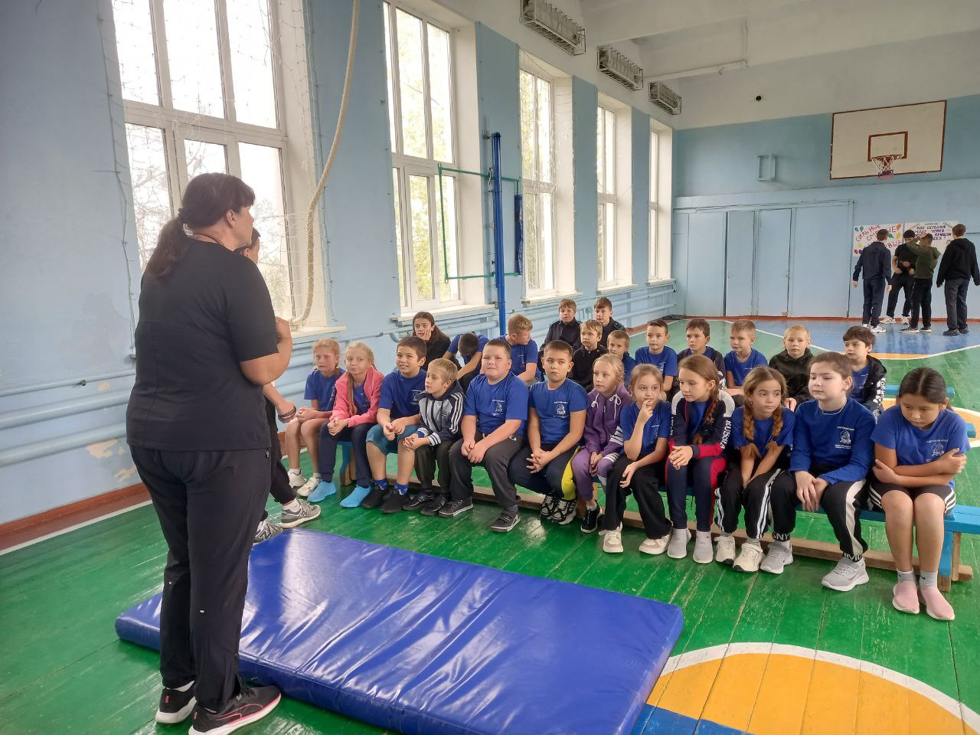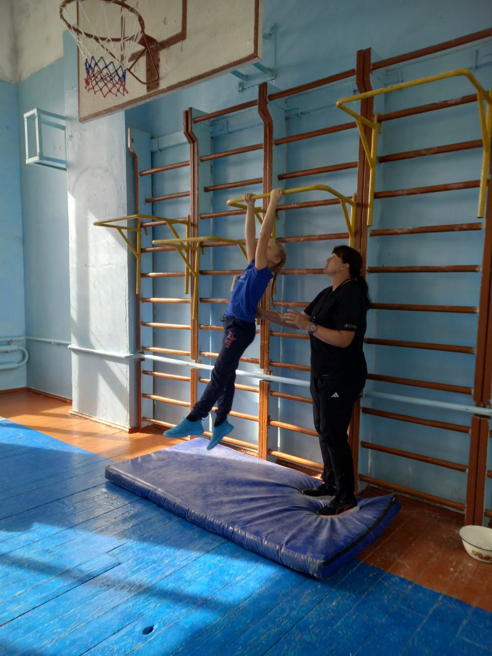

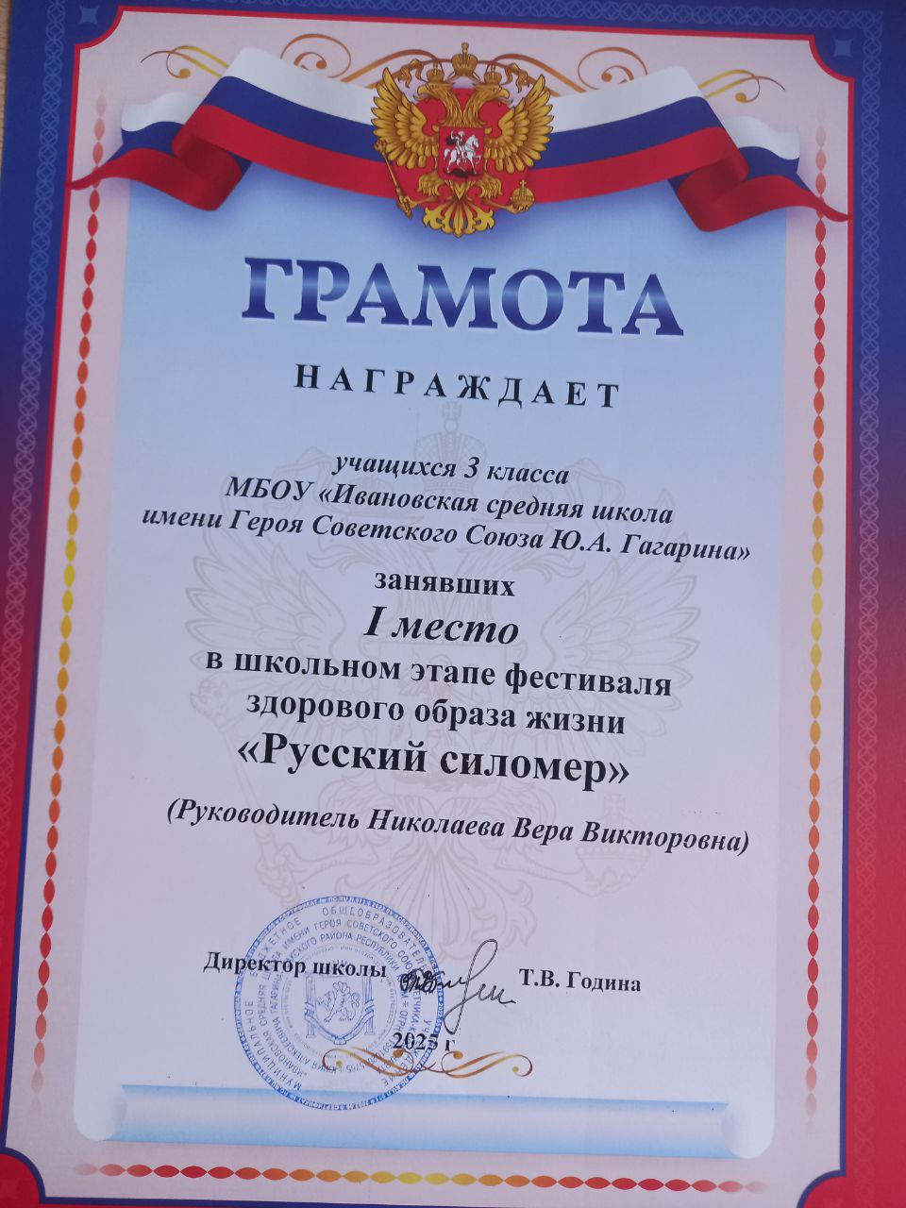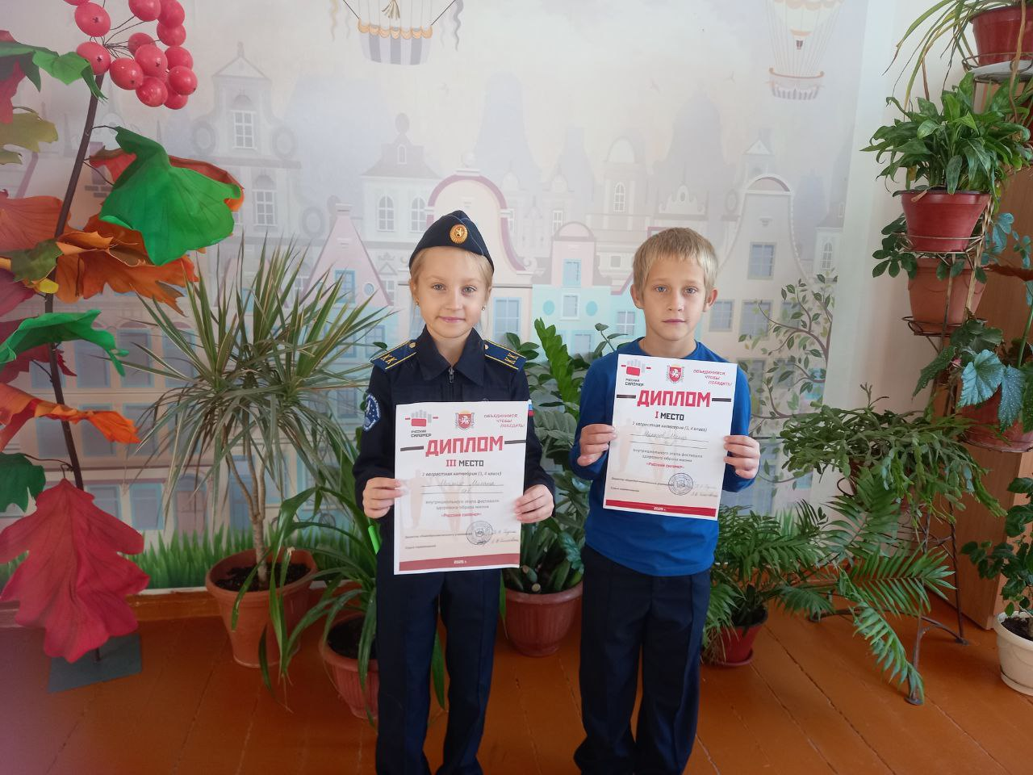
- Принимали участие в сборе подарков для детей сирот.

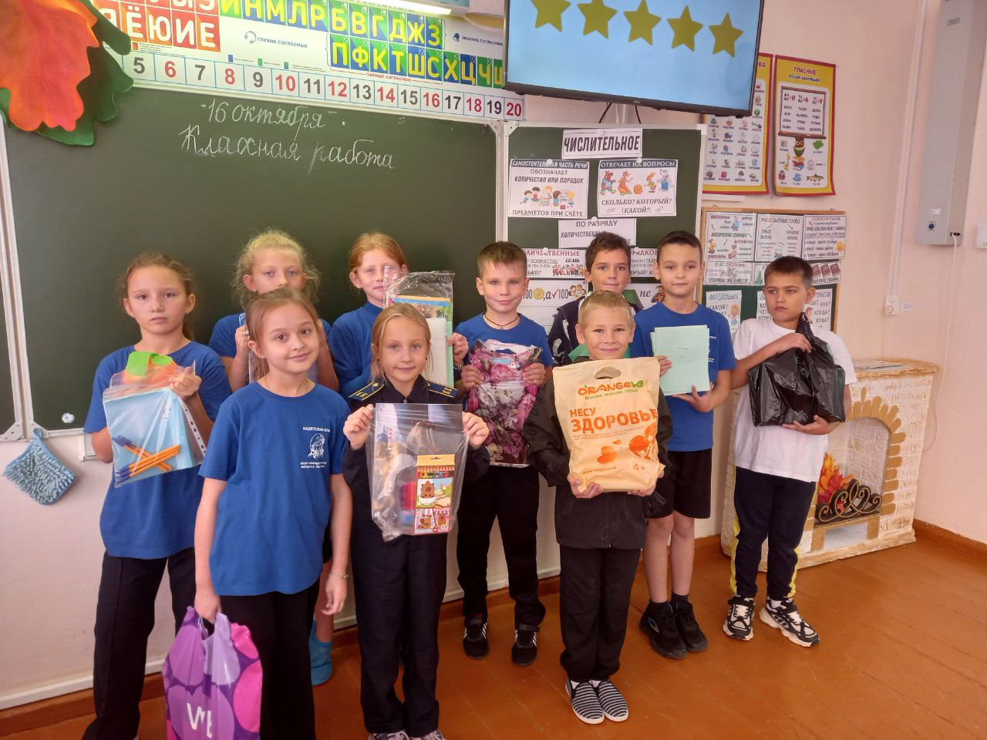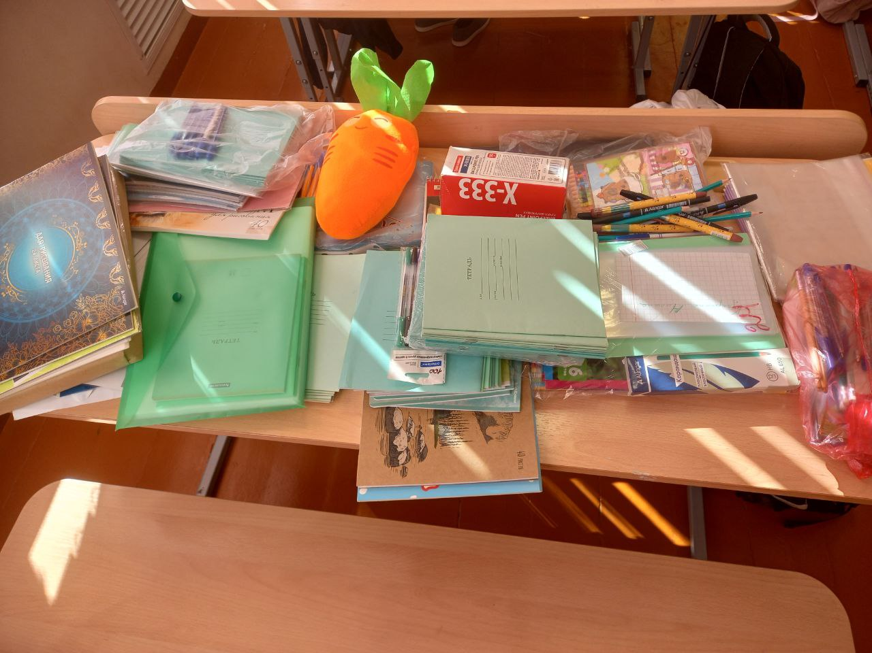

- На осенних каникулах дружно посетили конотеатр, получили массу впечатлений.
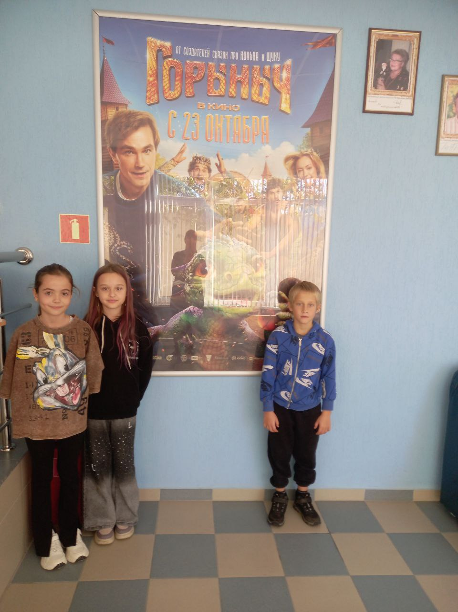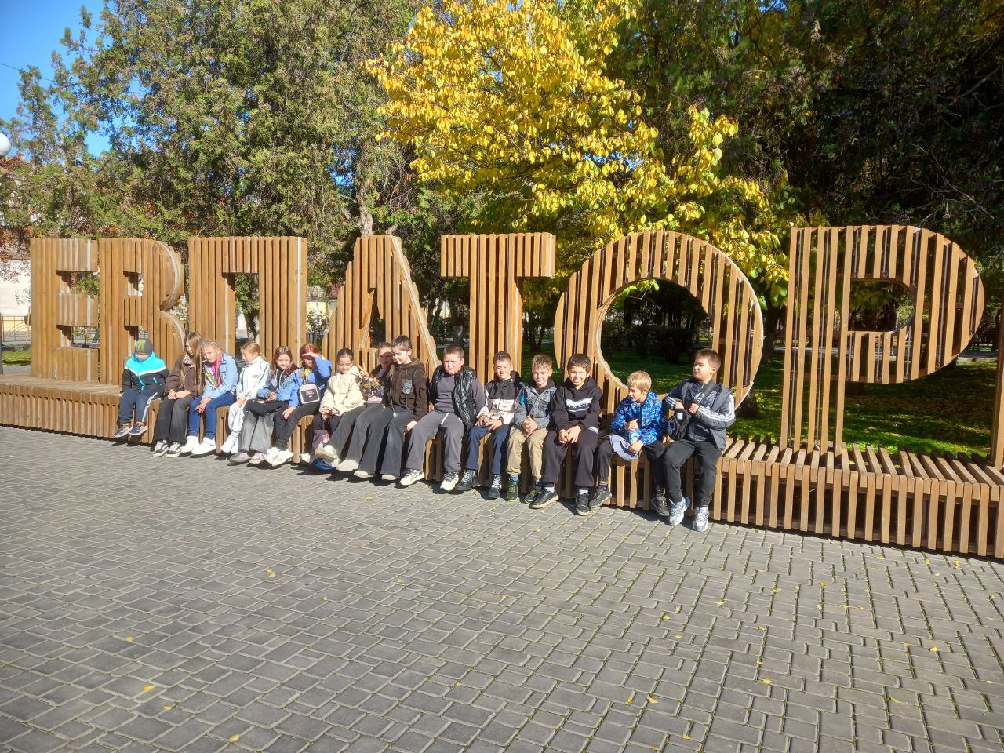

- Вместе ходили на прогулки.

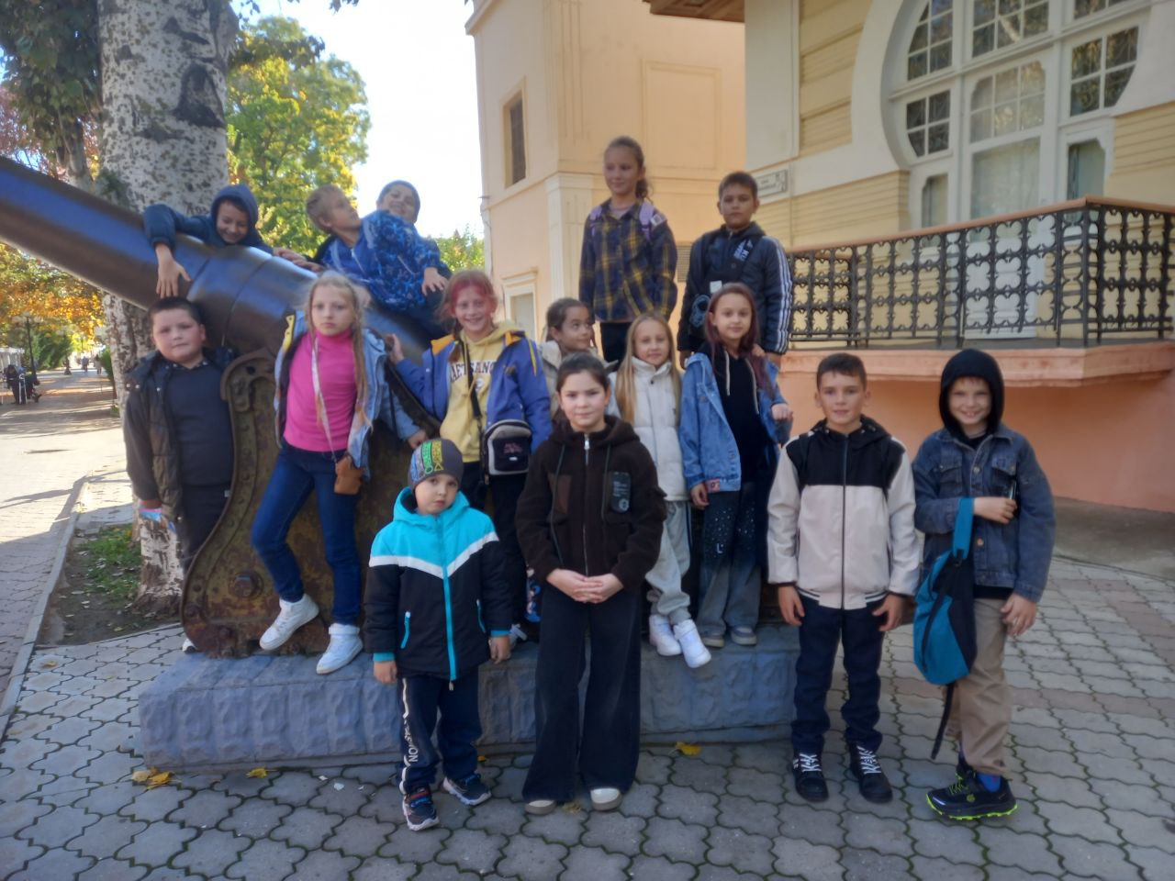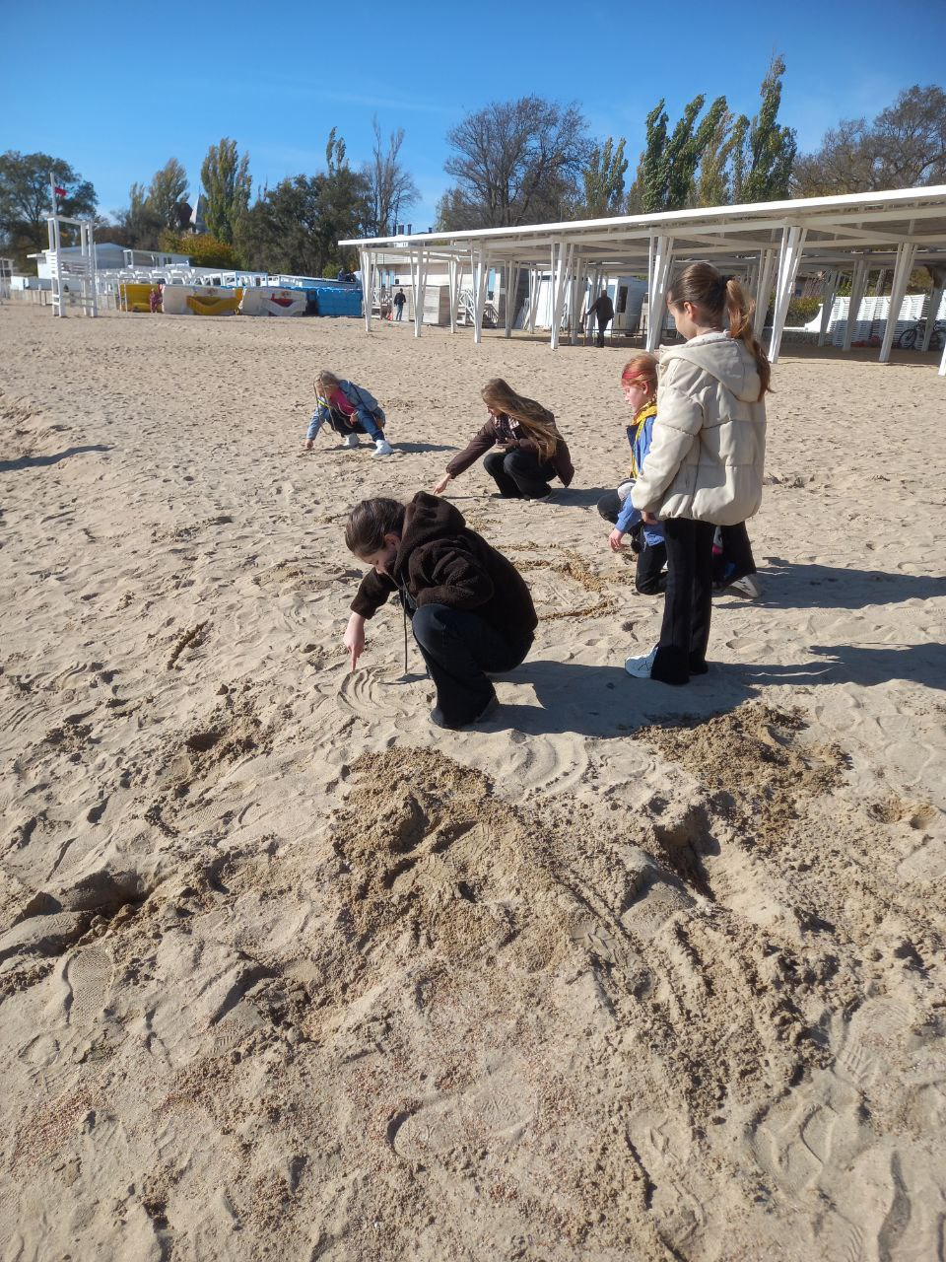

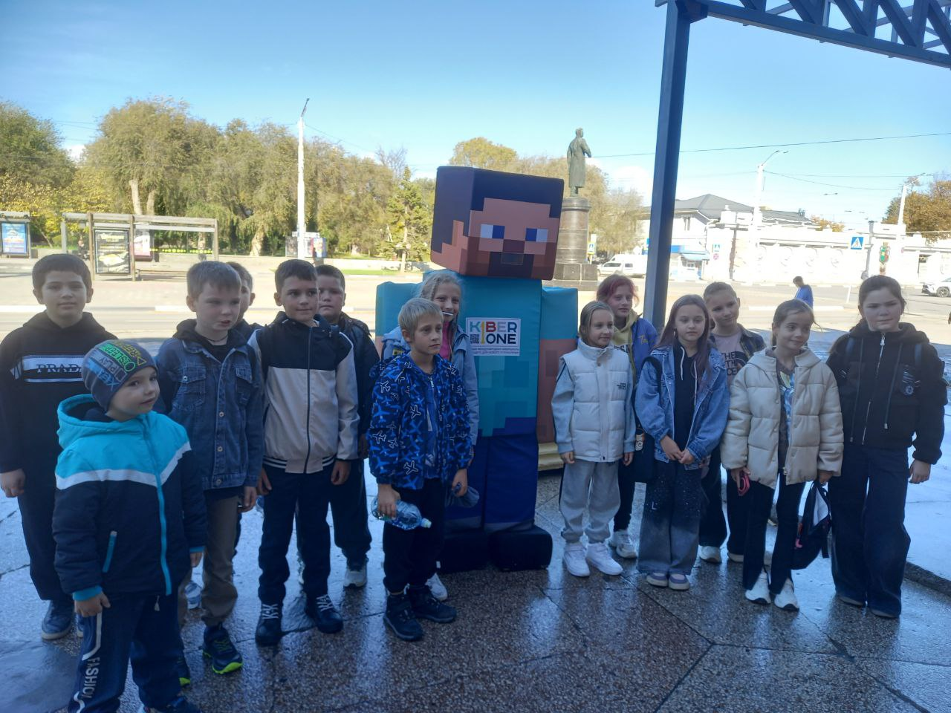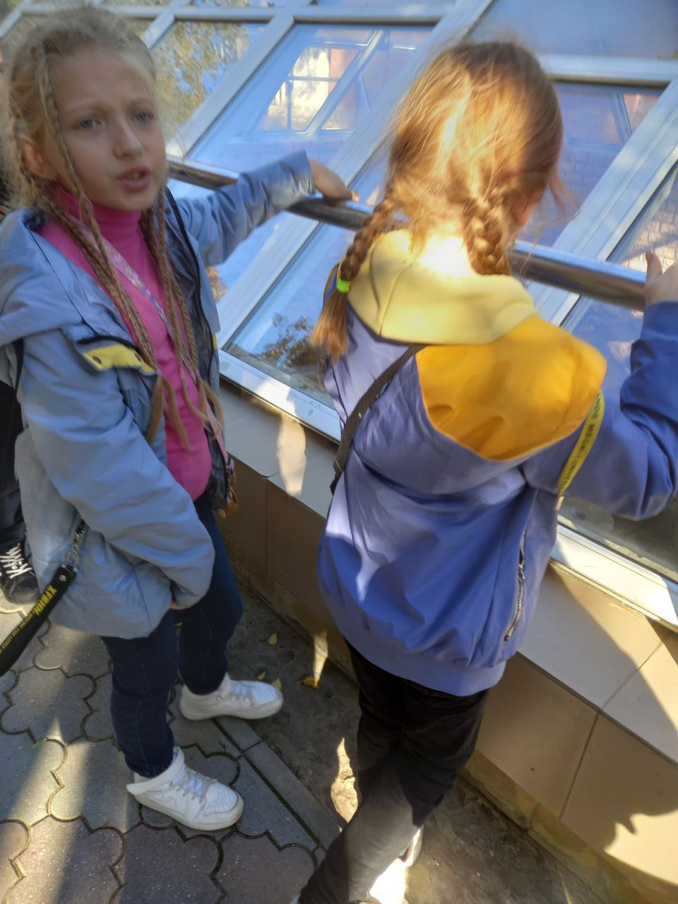

- Поздравили любимых мам с Днём матери, подарили открытки сделанные своими руками и поздравили стихотворениями.
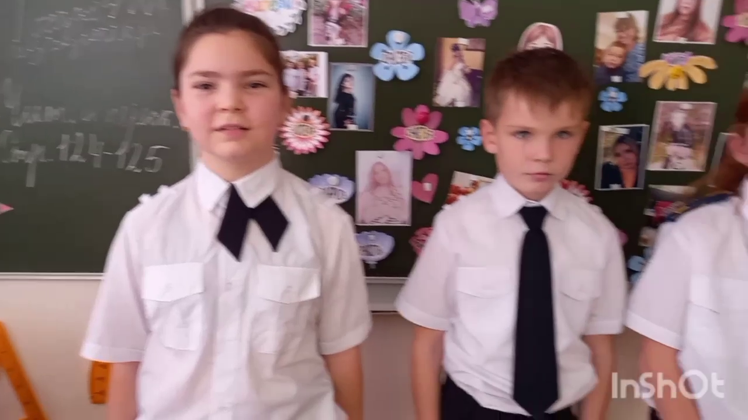

- Украсили класс к новому году и отлично провели время во время мандариновой эстафеты

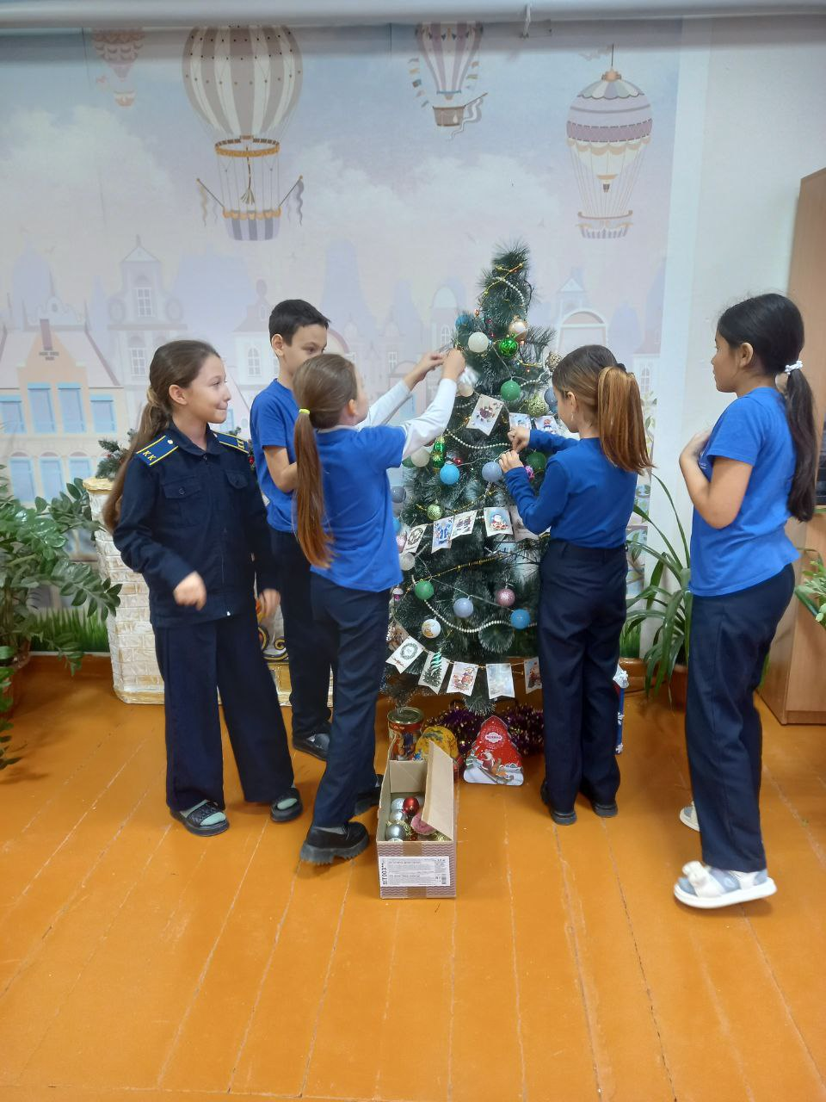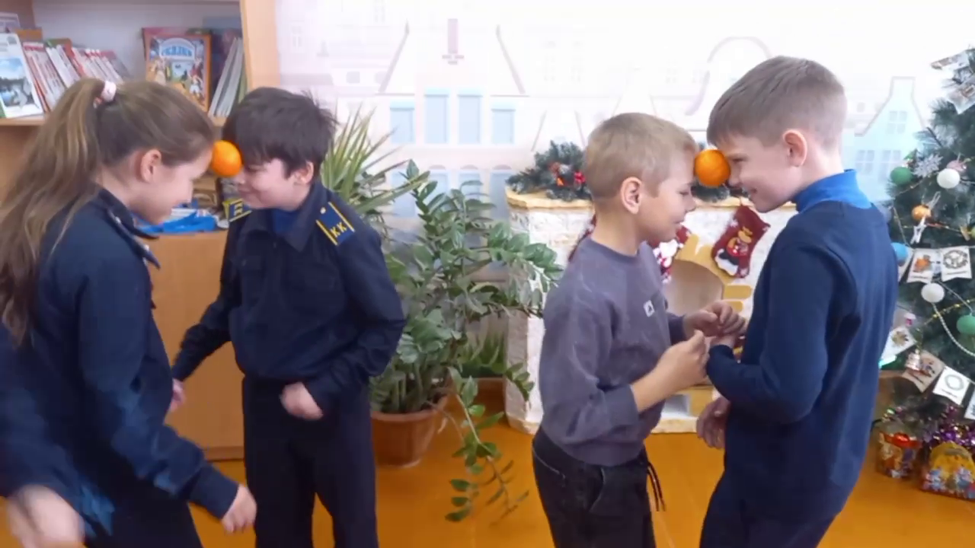

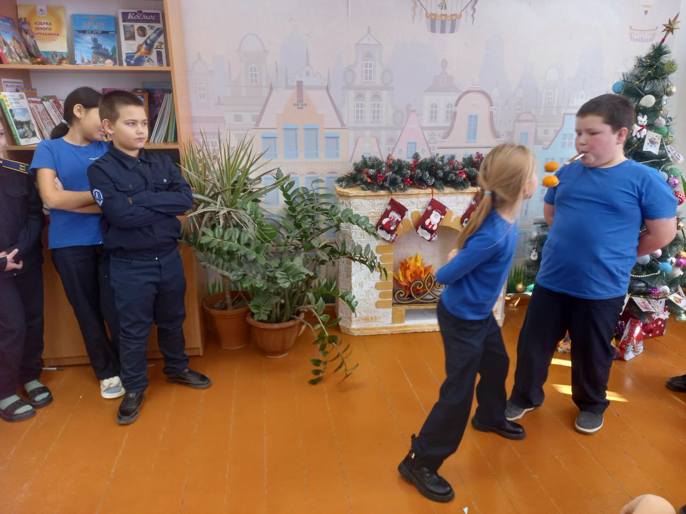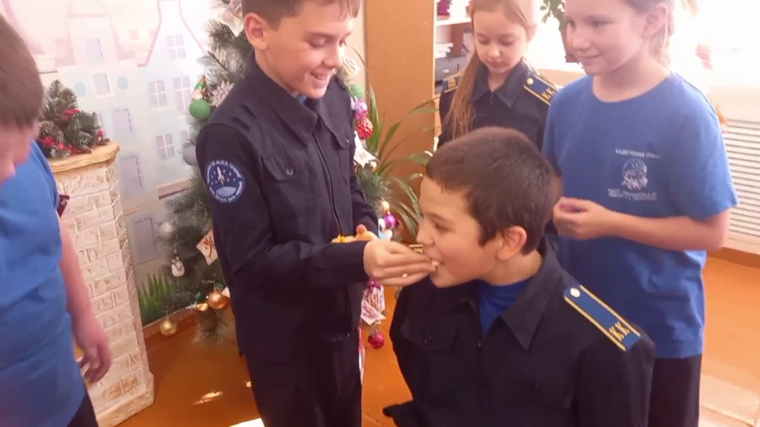

- Принимали участие в школьном новогоднем праздничном мероприятии

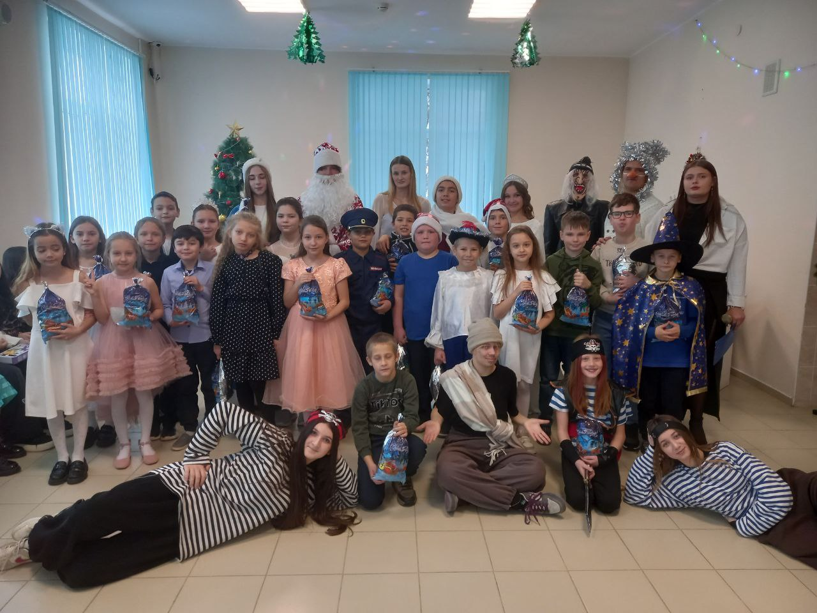
- На зимних каникулах посетили детский театр, посмотрели премьеру спектакля «Питер Пен»
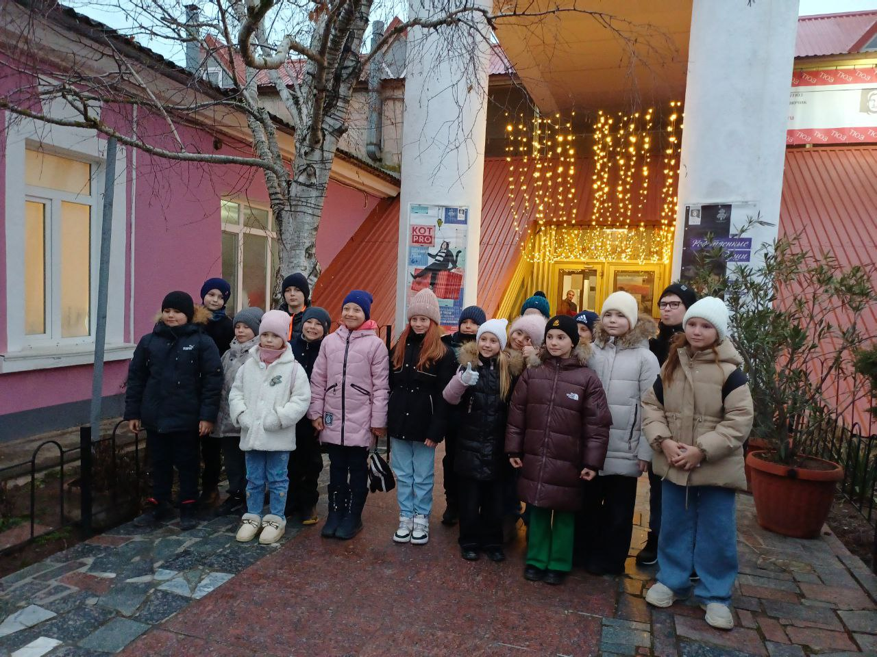

- Ребята приняли участие в конкурсе «Суворовские чтения»

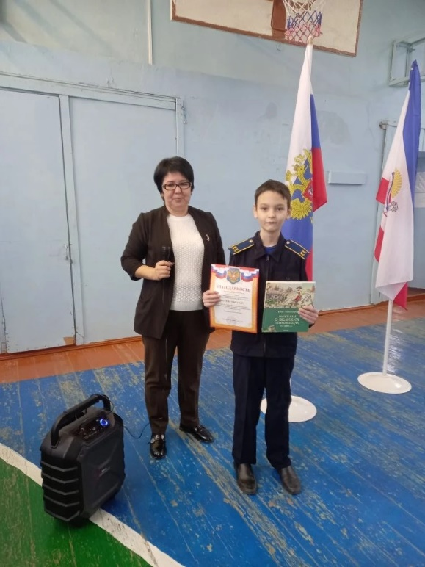

- Поздравляли наших любимых пап и дедушек с Днём защитника Отечества. Принимали участие в спортивных соревнованиях «А ну - ка мальчики!»
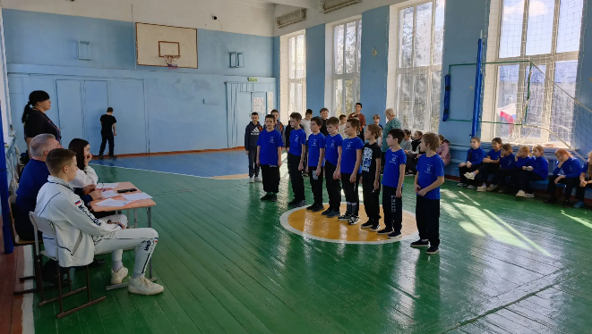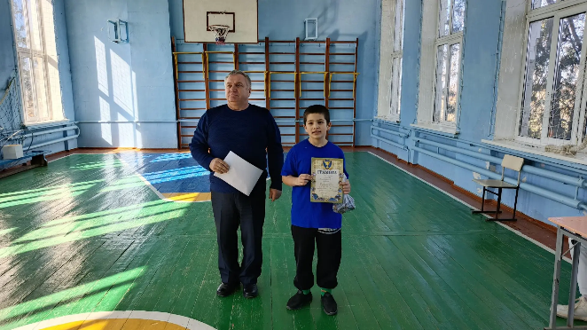

- Принимали участие в соревнованиях «А ну-ка девочки!»
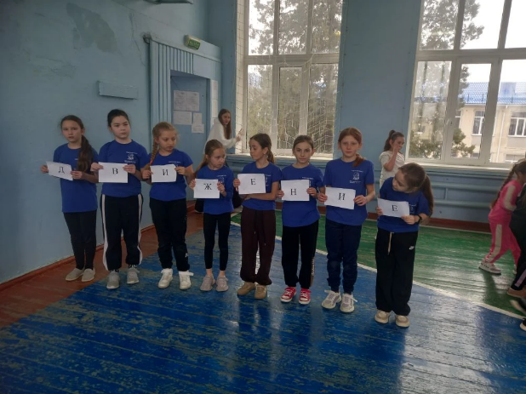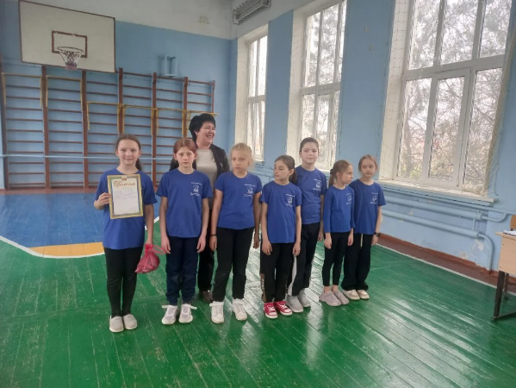
- Поздравляли женский коллектив нашей школы с 8 марта, принимали участие в праздничном концерте. Поздравили мам и бабушек открытками сделанными своими руками с этим замечательным праздником.
- Участвовали в благотворительной акции «Тюльпан милосердия»

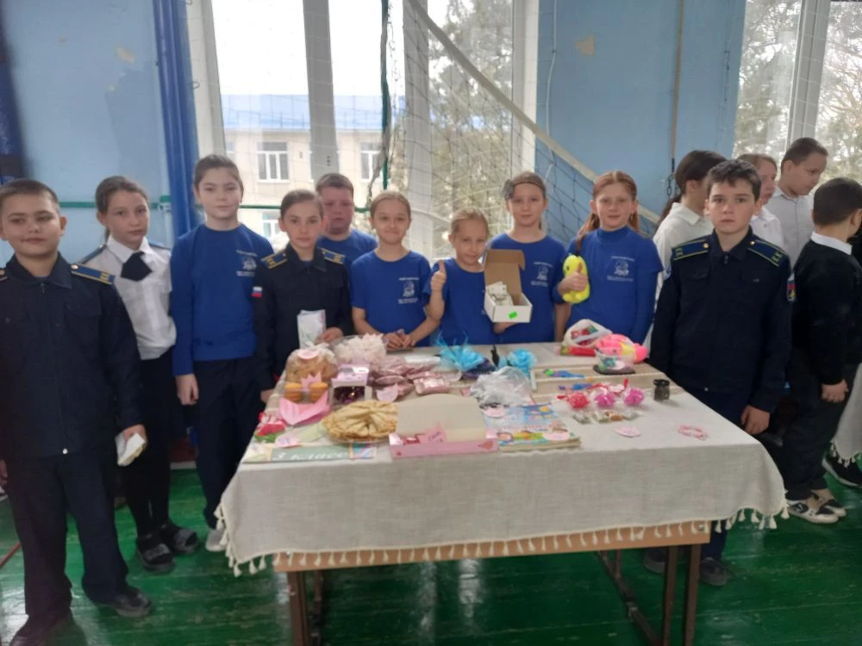
- Принимали участие в субботниках
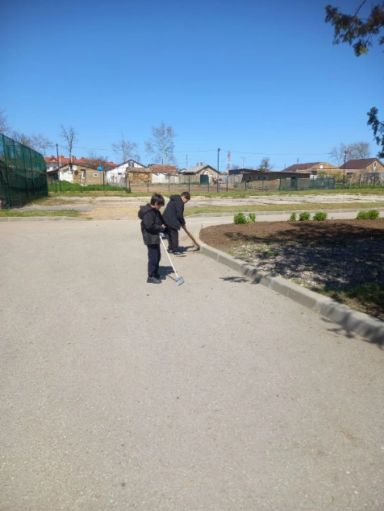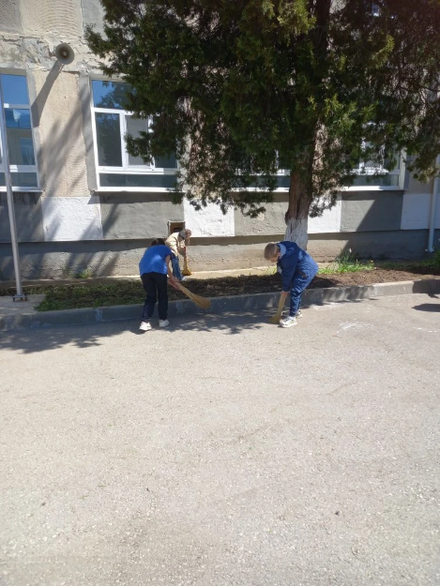

- С 4 по 8 мая в нашей школе прошла тематическая неделя, посвящённая Дню Победы. Ученики 3 класса приняли активное участие в памятных мероприятиях и узнали много важного о подвиге нашего народа в годы Великой Отечественной войны.
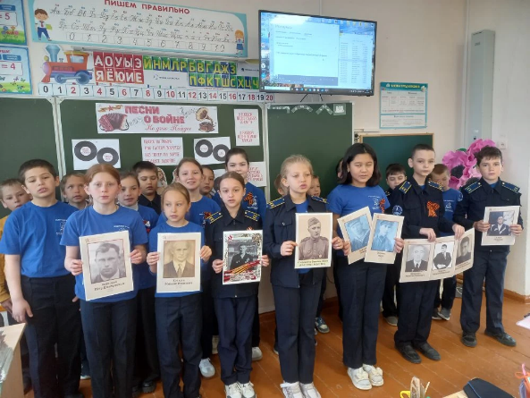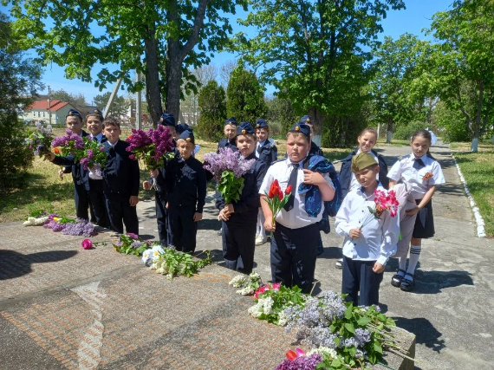
- Приняли участие в смотре фронтовой песни. Ребята выступили с песней «День Победы» — трогательно и искренне, почти как настоящие артисты!
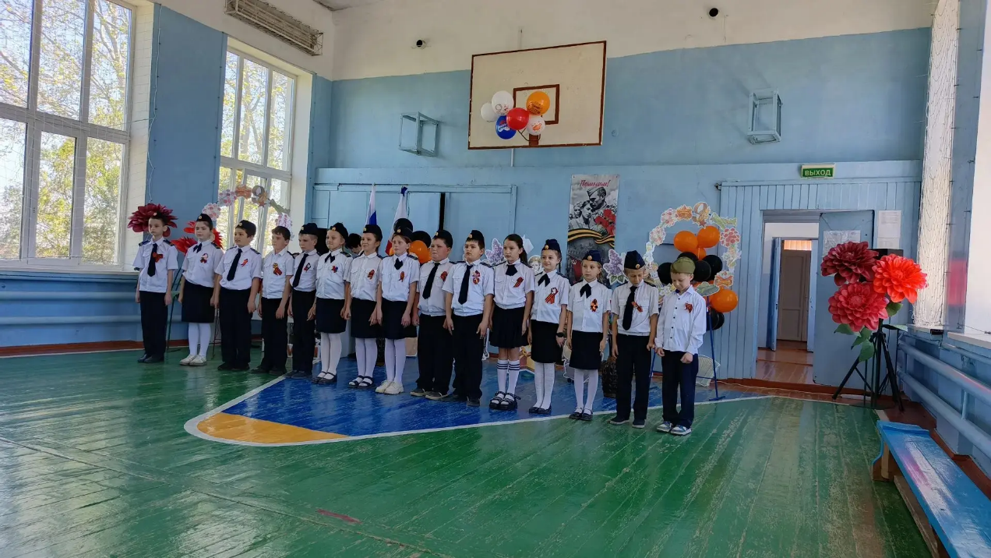
- Принимали участие в сборе гуманитарной помощи для военнослужащих СВО. Писали поздравительные письма солдатам.

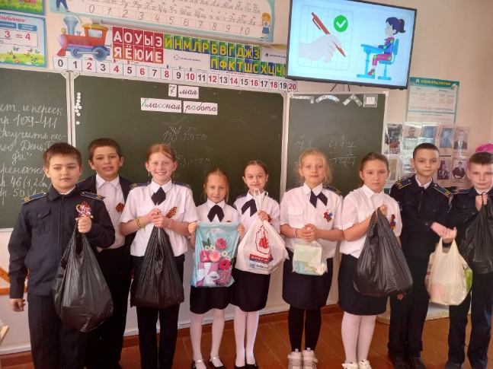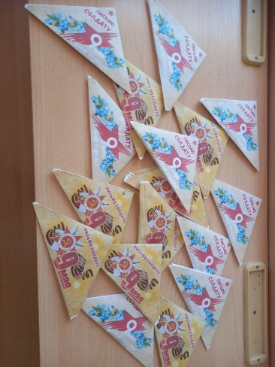

За отчётный период кадетский 3 класс показал положительную динамику развития. Обучающиеся приобрели навыки: дисциплины, командной работы, строевой подготовки, повысили уровень патриотического самосознания.

Классный руководитель: В.В. Николаева

